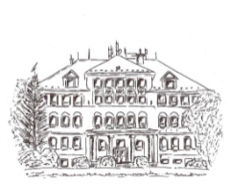**Základní škola Ostrava-Radvanice, Vrchlického 5,**

**příspěvková organizace**

**sídlo: Vrchlického 401/5, 716 00 Ostrava-Radvanice**

**   IČO: 70987700**

**SEZNAM VĚCÍ PRO ŽÁKA V.A**

**VÝBAVA AKTOVKY:**

Velká složka (se zpevněnými stranami) na učebnice

Malá složka (se zpevněnými stranami) na sešity

Obaly na učebnice a sešity – VŠE MUSÍ BÝT OBALENO!!!

**Vybavený penál**: 2x plnicí pero (např. Tornádo, Pilot )

1x tužka číslo 3 (do geometrie na rýsování)

1x tužka číslo 2

1x tužka číslo 1 (do VV)

pastelky

kryté ořezávátko

guma

nůžky

malé pravítko (vždy mít uloženo v pouzdře)

(gelové) barevné propisky – na označování a podtrhávání nadpisů

**30 cm pravítko + pravítko s ryskou (trojúhelník) + úhloměr!!!!!!**

**Kružítko v krabičce – podepsané!!!!**

Pevná popisovací fólie A4 dvojdílná

**POMŮCKY DO VV a PČ :**

Pracovní triko

Vlhčené ubrousky (k dodržování hygieny při VV a PČ)

Voskové pastely

Temperové barvy

Vodové barvy

Fixy

Tuhé vysouvací lepidlo - (velké)

Sada barevných papírů

Modelína – (v krabičce)

Běloba v tubě

Role kuchyňských utěrek

Hadřík

Štětce kulaté – 2 ks (různé velikosti)

Štětce ploché – 2 ks (různé velikosti)

Kelímek na vodu

**POTŘEBY DO TV :**

Cvičební úbor v plátěné tašce: triko, kraťasy, tepláky, mikina, sportovní obuv s bílou podrážkou

**Pracovní sešity V.A**

**školní rok 2022/2023**

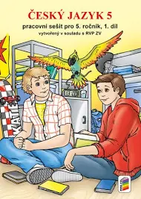 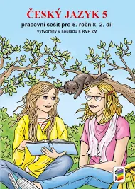 

  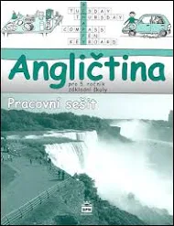

**Ostatní sešity:**

**č. 544**  20 ks

**č. 540**  2 ks

**č. 644** 1 ks (malý deníček)

**notový sešit** – ze čtvrté třídy nebo nový